Einfache Anwendungen der Digitaltechnik

Signalarten
Die Signalarten werden in analoge, digitale und binäre Signale unterteilt. Für die Digitaltechnik sind jedoch nur die binären Signale interessant.
a) Analoge Signale
Bei analogen Signalen kann der Funktionswert theoretisch jede reelle (rationale) Zahl annehmen.
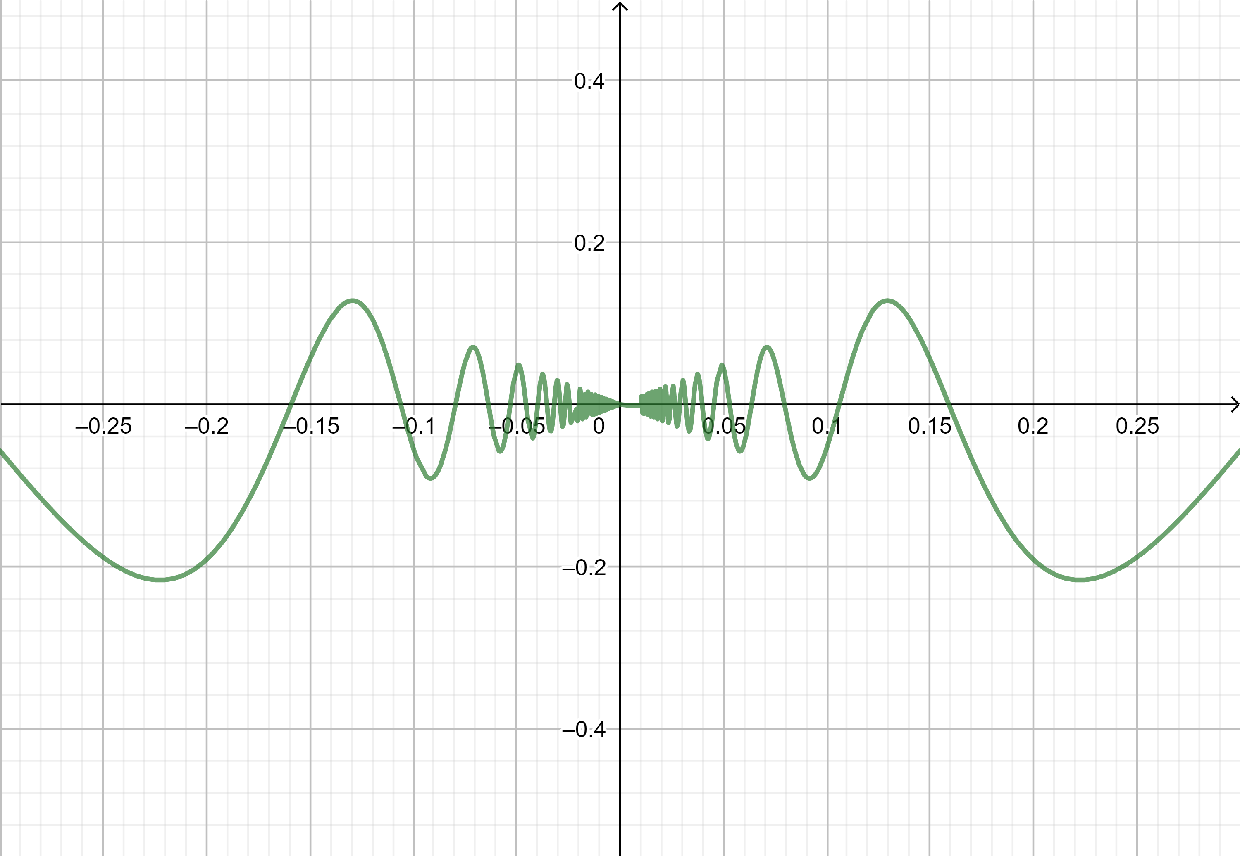
b) Digitale Signale
Bei digitalen Signalen kann der Funktionswert nur bestimmte Zahlen annehmen.
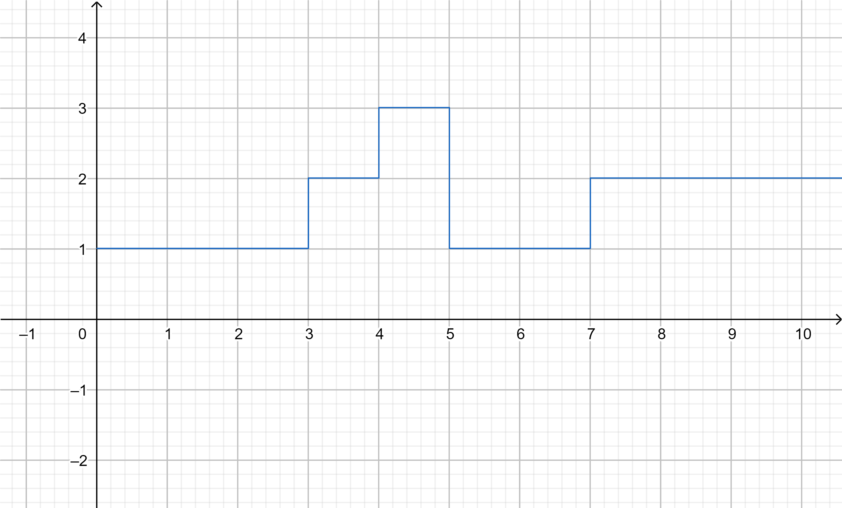
c) Binäre Signale
Bei binären Signalen kann der Funktionswert nur zwei Zahlen annehmen.
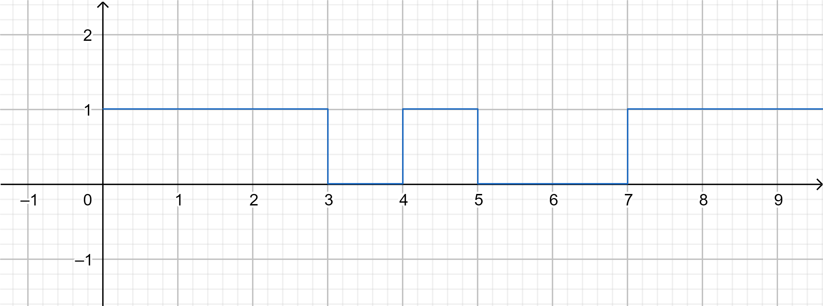
Aufgabe 1
Ordne folgende Signale den Kategorien analog, binär und digital zu.
- Musik, im Kopfhörer hörbar
- Musik, gespeichert im MP3-Player
- Musik, bei der Übertragung über ein USB-Kabel
- Physikalische Größe: Elektrische Spannung
- Uhr mit Zeigern
- Bilderdaten auf Speicherkarte in Kamera
- Physikalische Größe: Leuchtstärke
- Videosignale auf DVD
- Daten in Spur/Sektor/Cluster einer Festplatte
- Blinklicht (Fahrtrichtungsanzeiger) am Auto
- Messergebnis mit einem elektrischen Durchgangsprüfer
- Uhr mit Ziffernanzeige
- Drehrichtung

Logische Verknüpfungen
Steueraufgaben und Rechnungen in Mikroprozessoren werden in sogenannten logischen Verknüpfungen realisiert. Bei logischen Schaltungsbauelementen wird an die Eingänge (A und B) eine elektrische Spannung angelegt (1) oder nicht angelegt (0). In Abhängigkeit von der Art der Schaltung liegt am Ausgang X eine elektrische Spannung an (1) oder nicht an (0).
Logische Schaltungen können auf verschiedene Weise realisiert werden, z.B. durch normale elektrische Stromkreise mit Schaltern und Glühlampen, aber auch durch mechanische Konstruktionen (Z1 von Konrad Zuse). Logische Schaltungen lassen sich durch eine verbale Beschreibung, eine Funktionsgleichung, eine Wahrheitstabelle und ein Schaltsymbol beschreiben.
Im Zusammenhang mit den Aussagefunktionen haben wir viele logische Verknüpfungen bereits kennengelernt.
Um logische Verknüpfungen zu simulieren nutzen wir die Software Logisim.
Download: http://www.cburch.com/logisim/de/index.html

Grundlegende logische Verknüpfungen
Sämtliche logischen Verknüpfungen können durch die drei grundlegenden Verknüpfungen AND, OR und NOT realisiert werden. Deshalb sollen diese hier zuerst vorgestellt werden.

Logisches AND (UND)
Schaltsymbol:
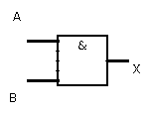
Funktionsgleichung:
Wahrheitstabelle:
Beschreibung: X ist genau dann wahr (1), wenn A und B wahr (1) sind.

Logisches OR (ODER)
Schaltsymbol:
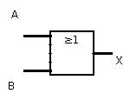
Funktionsgleichung:
Wahrheitstabelle:
Beschreibung: X ist genau dann wahr (1), wenn A oder B oder beide wahr (1) sind.

Logisches NOT (NICHT)
Schaltsymbol:
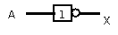
Funktionsgleichung:
Wahrheitstabelle:
Beschreibung: X ist genau dann wahr (1), wenn A falsch (0) ist.
Video:

Aufgabe 2
Realisiere mit dem Programm Logisim eine AND- eine OR und eine NOT-Verknüpfung!
Aufgabe 3
Dir stehen zwei Schalter, eine Glühlampe und eine Spannungsquelle zur Verfügung. Konstruiere mit diesen Bauelementen eine AND und eine OR-Schaltung. Dabei soll gelten:
- Die Schalter entsprechen den Eingängen A und B (Schalter offen: 0, Schalter geschlossen: 1)
- Die Glühlampe entspricht dem Ausgang X (Licht an: 1, Licht aus: 0)

De Morgansche Regeln
Für unsere logischen Verknüpfungen gelten die de Morganschen Regel:
Mit den de Morganschen Regeln kann man ein AND durch ein OR und ein NOT ausdrücken:
Aufgabe 4
Drücke auch ein OR durch AND und ein NOT aus und teste die Schaltungen in einem Logisim-Projekt!

Weitere logische Verknüpfungen

Logisches NAND (NICHT UND)
Schaltsymbol:
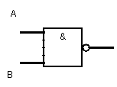
Funktionsgleichung:
Wahrheitstabelle:
Beschreibung: X ist genau dann wahr (1), wenn A und B falsch (0) ist.

Logisches NOR (NICHT ODER)
Schaltsymbol:
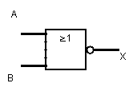
Funktionsgleichung:
Wahrheitstabelle:
Beschreibung: X ist genau dann wahr (1), wenn A oder B falsch (0) ist.

Logisches XOR (ENTWEDER ODER, EXKLUSIV ODER, Antivalenz)
Schaltsymbol:
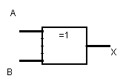
Funktionsgleichung:
Wahrheitstabelle:
Beschreibung: X ist genau dann wahr (1), wenn nur A oder nur B wahr (1) ist. (X ist genau dann wahr, wenn A und B unterschiedlich sind)
Videos:

Aufgabe 5
Konstruiere mit Hilfe von Logisim NAND, NOR und XOR aus AND, OR und NOT!

NAND-Gatter aus Transistoren
Aus Transistoren lässt sich ein NAND-Gatter konstruieren:
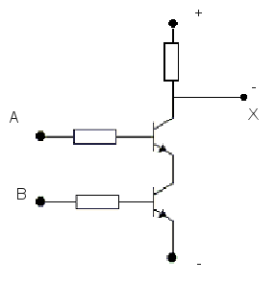
Wenn kein Strom fließt, liegt in X eine Spannung an (1 = wahr). A und B sind die Basen von Transistoren. Nur wenn in A und in B eine Spannung (1 = wahr) anliegt fließt der Strom. Dann liegt aber in X keine Spannung an (0 = falsch).
Aufgabe 6
Entferne in der Simulation http://www.indiabix.com/electronics-circuits/rtl-nand/ einen Transistor und teste das NAND-Gatter!
Aufgabe 7
Informiere dich über logische Funktion NXOR bzw. Äquivalenz und erstelle eine Zusammenfassung dieser logischen Funktion, wie bei den logischen Funktionen oben. Simuliere NXOR durch AND, OR und NOT!
Aufgabe 8
Simuliere alle Lösungen der Aufgaben 4 und 5 nur mit NANDs.

Adder
Aufgabe 9
Wiederhole das Umwandeln von Dualzahlen in Dezimalzahlen und umgekehrt!
- Stellenwertsysteme
Wandle jeweils um!
  Dezimalzahl | Dualzahl
  12
  25
  33
  57
  78
  104
  131
  245
  Dualzahl | Dezimalzahl
  1001
  10111
  100011
  110110
  1000111
  1100011
  1110101
  11010011
Aufgabe 10
Wiederhole das Addieren von Dualzahlen!
- Addition von Zahlen in Stellenwertsystemen
Addiere Schriftlich!
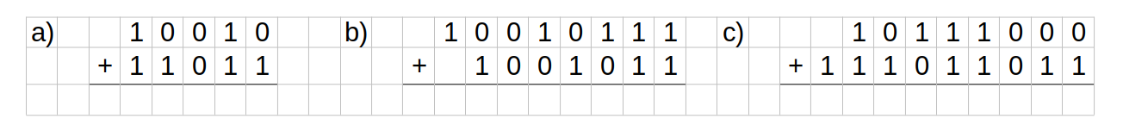
Das Addieren zweier Ziffern einer Dualzahl, die am Ende der Zahl stehen, kann man mit einem Halbadder realisieren. Für alle anderen Ziffern benötigt man einen Volladder, da ein eventueller Übertrag der vorherigen Stelle mit eingerechnet werden muss.

Halbadder
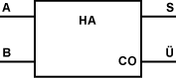 | A,B Eingänge der beiden Ziffern der Zahl  S Ausgang der berechneten Ziffer  Ü Ausgang des Übertrags
Wahrheitstabelle:
Aufgabe 11
Schau dir die Wahrheitstabelle an! Mit welchen logischen Funktionen kann man S und Ü beschreiben?
a) Konstruiere einen Halbadder durch geeignete Gatter mit Logisim!
b) Konstruiere einen Halbadder mit Logisim aus ANDs, ORs und NOTs!
c) Konstruiere einen Halbadder mit Logisim aus nur NANDs!

Volladder
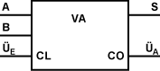 | A,B Eingänge der beiden Ziffern der Zahl  \rightarrow Eingang des Übertrags von der letzten Stelle  S Ausgang der berechneten Ziffer  Ausgang des Übertrags für die nächste Stelle
Wahrheitstabelle:

